Etapa 6 – Implementando o Pagamento Service
Responsabilidade: processar pagamentos. Ao receber um evento pedido.criado, o Pagamento Service deve: (1) registrar o pagamento associado ao pedido; (2) determinar aleatoriamente se será aprovado ou rejeitado (~80% / ~20%); (3) persistir o resultado no seu banco; (4) registrar a operação no log. O processamento deve ocorrer independentemente de o Pedido Service estar disponível.
Esta etapa não possui perguntas; abaixo, cada requisito com a implementação e a evidência correspondente.

Modelo de dados e entidade
Tabela pagamento no banco exclusivo pagamento-db (criada pelo Hibernate a partir da entidade):
CREATE TABLE pagamento (
id BIGINT GENERATED BY DEFAULT AS IDENTITY PRIMARY KEY,
pedido_id BIGINT,
status VARCHAR(50)
);

@Entity
public class Pagamento {
@Id
@GeneratedValue(strategy = GenerationType.IDENTITY)
private Long id;
private Long pedidoId;
private String status; // APROVADO ou REJEITADO
}

Requisito 1 – Consumir o evento e registrar o pagamento do pedido
Implementação: o PagamentoListener escuta a fila pedido.criado e recebe o evento (pedidoId, produtoId, quantidade, correlationId), criando um Pagamento associado ao pedidoId.
@RabbitListener(queues = RabbitConfig.QUEUE_PEDIDO_CRIADO) // "pedido.criado"
public void processarPedido(PedidoEvento evento) {
log.info("[correlationId={}] Recebido pedido {} para pagamento", ...);
Pagamento pagamento = new Pagamento();
pagamento.setPedidoId(evento.getPedidoId());
...
}
Evidência:
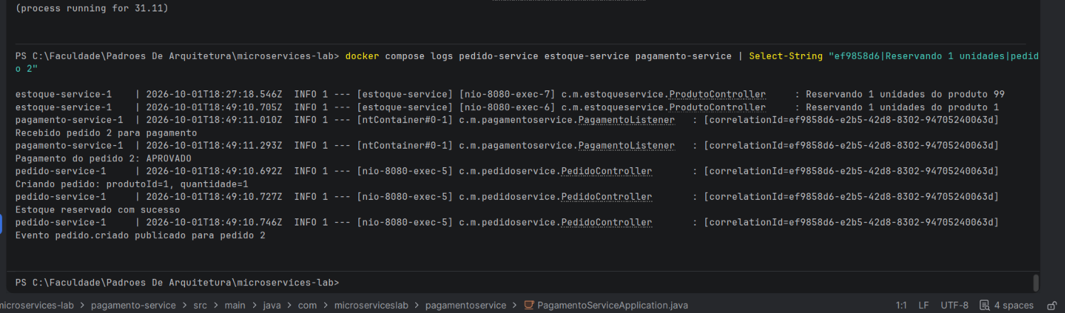
Figura 1 – Pedido 2 criado e evento publicado pelo Pedido Service; o Pagamento Service recebe o evento (“Recebido pedido 2 para pagamento”) com o mesmo correlationId.

Requisito 2 – Aprovação/rejeição aleatória (~80% / ~20%)
Implementação: sorteio de 0 a 99; valores abaixo de 80 aprovam (80%), os demais rejeitam (20%).
boolean aprovado = random.nextInt(100) < 80;
pagamento.setStatus(aprovado ? "APROVADO" : "REJEITADO");
Evidência:
[ COLAR PRINT AQUI ]
Criar ~6 pedidos: POST http://localhost:8082/pedidos {"produtoId": 2, "quantidade": 1}
docker compose logs pagamento-service | Select-String "Pagamento do pedido"
Figura 2 – Log do Pagamento Service com vários pedidos processados, contendo resultados APROVADO e REJEITADO.
Por ser aleatório, se todos saírem APROVADO, crie mais alguns pedidos até aparecer um REJEITADO.

Requisito 3 – Persistir o resultado no próprio banco
Implementação: repository.save(pagamento) grava no pagamento-db, banco exclusivo do Pagamento Service (o serviço não acessa o banco do Pedido Service).
Evidências:
[ COLAR PRINT AQUI ]
docker compose exec pagamento-db psql -U pagamento -c "select * from pagamento;"
Figura 3 – Registros na tabela pagamento do banco pagamento-db: um por pedido, com status APROVADO ou REJEITADO.
[ COLAR PRINT AQUI ]
GET http://localhost:8083/pagamentos (Postman)
Figura 4 – Mesmos registros consultados pela API do Pagamento Service.

Requisito 4 – Registrar a operação no log
Implementação: cada processamento gera duas linhas de log com o correlationId: o recebimento e o resultado.
log.info("[correlationId={}] Recebido pedido {} para pagamento", correlationId, evento.getPedidoId());
log.info("[correlationId={}] Pagamento do pedido {}: {}", correlationId, evento.getPedidoId(), pagamento.getStatus());
Evidência: Figura 1 (linha “Pagamento do pedido 2: APROVADO”) e Figura 2.

Requisito 5 – Processamento independente do Pedido Service
Implementação: a comunicação é assíncrona via RabbitMQ. O Pagamento Service só depende da fila pedido.criado e do seu próprio banco; não faz nenhuma chamada ao Pedido Service. O Pedido Service, por sua vez, publica o evento e responde ao cliente sem aguardar o pagamento.
Evidência:
[ COLAR PRINT AQUI ]
docker compose stop pedido-service
docker compose ps
docker compose logs pagamento-service --tail 5
Figura 5 – Pedido Service parado e Pagamento Service continua em execução e conectado à fila (sem erros).
A demonstração completa da independência (mensagens aguardando na fila e sendo processadas depois) é feita nas Etapas 8 e 9. Após o print, voltar o serviço: docker compose start pedido-service.

